9.1 HFSS的Optimetrics实例

1. Optimetrics的分析功能：

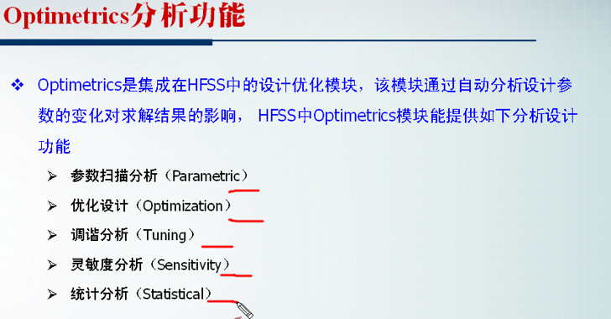

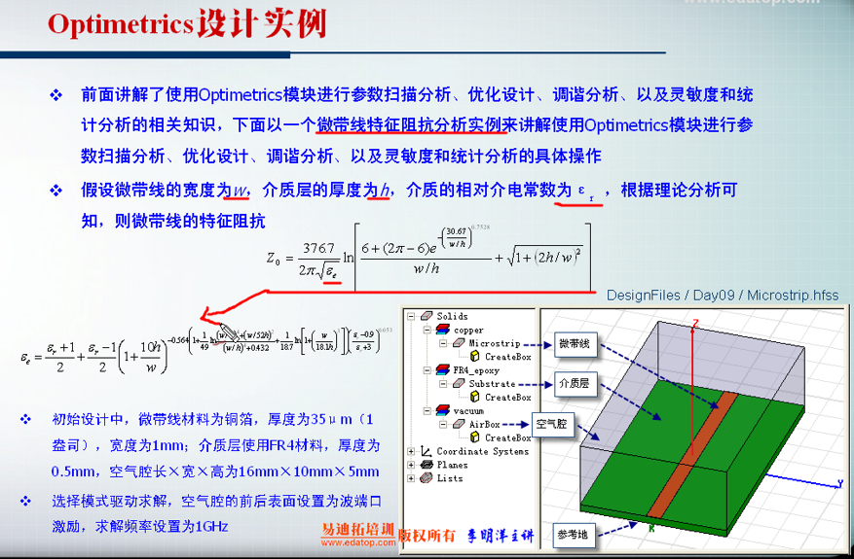

1. 步骤：

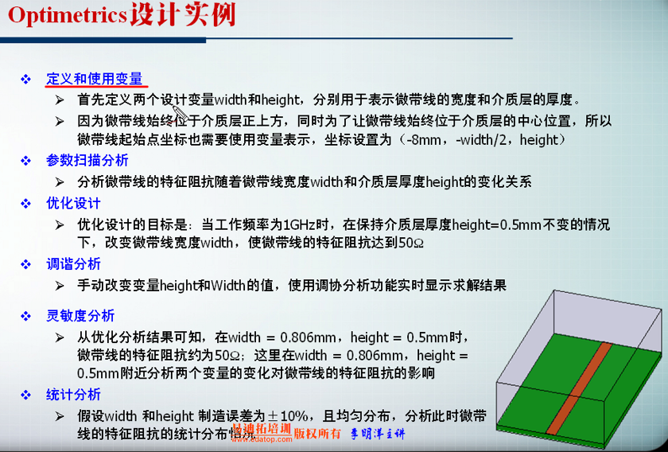

1. 分别将变量应用于：优化分析、调谐、灵敏度分析、统计分析。

